项目1 信号波形合成电路实验
一、任务
设计并制作一个电路，将两路方波合并成一个近似方波。
二、要求
（1）信号源产生10kHz和30kHz的方波，幅度为1V_{P}，经过滤波后得到10kHz和30kHz的正弦波，这两种信号应具有明确的相位关系；
（2）产生的正弦波信号无明显失真，幅度为6V和2V；
（3）制作一个由移相器和加法器构成的信号合成电路，将10kHz和30k正弦波信号作为基波和3次谐波，合成一个近似方波，波形幅度为5V，合成波形的形状如图所示。
（4）设计制作一个能对各个正弦波信号幅度进行测量和数字显示的电路，误差不大于5%。
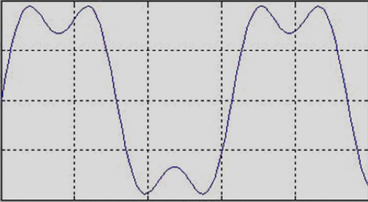
合成方波波形

项目2 数显式交流毫伏表的设计实验
一、任务
设计并制作一个数字显示的交流毫伏表。
二、要求
（1）测量电压范围10mV~5V(可分多档量程)；
（2）测量电压的频率范围100Hz~500KHz；
（3）要求被测电压数字显示；
（4）电压测量误差小于5%。

项目3 温度记录仪的设计实验
一、任务
设计一个简易温度记录仪。
二、要求
（1）要求每隔10秒钟测量一次环境温度和当前时间，并通过液晶（LCD）动态显示测量的温度值和当前时间，时间为年-月-日 时-分-秒；
（2）时间和对应的温度值可在LCD上显示，并通过串口发送给计算机（计算机用串口调试助手）；
（3）记录仪具有一定的本地存储功能，存储容量不限；
（4）记录仪具有高低温报警功能，并可通过键盘调节报警温度和系统时间。可用串口设置报警温度和系统时间。

项目4 简易电压源的设计实验
一、任务
设计并制作一个输出电压范围为0～+9.9V、输出负载电流最大可达到500mA的数控电压源。
二、要求
（1）输出电压范围0～＋9.9V，显示输出电压值；
（2）具有三种模式对输出电压进行控制；
（3）步进模式：可通过按“+”或“-”以0.1V步长单步增减输出电压；
（4）连续模式：可通过按“+”或“-”使电源自动正向或负向扫描输出，再按按“+”或“-”则停止；
（5）自定义模式：用按键输入数值，确认后，输出电压立即更新为预置数。
项目5 趣味点阵图文显示实验
一、任务
设计并制作一个线阵LED图文显示装置，装置的示意图如图所示。
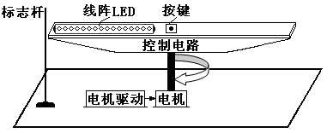
线阵LED图文显示装置示意图
二、要求
（1）制作一个由16只 LED构成的线状点阵及其控制电路，安装于可旋转的平台上，在平台的中心设置一个按键，用于功能的切换，电机带动平台以合适速度旋转；
（2）开机时装置完成显示自检，能对点阵中16只LED逐个点亮，每只LED显示时间约为1秒，此时平台不旋转；
（3）以离按键最远的一个LED编号为16，离按键最近的一个LED编号为1，能通过按键切换，实现16个同心圆图形中的偶数序号同心圆顺序显示（由大到小）和奇数序号同心圆逆序（由小到大）显示。每个同心圆图形均显示时间为0.5秒左右；
（4）通过按键切换，显示一个指针式秒表，该秒表以标志杆为起始标志，秒针随时间动态旋转，旋转一周的时长为60±1秒；
（5）其它图形或汉字的显示。
三、说明

（1）显示装置利用人眼视觉暂留的生理特性，通过LED在旋转运动过程中经过不同位置时，系统点亮相应的LED，实现线阵LED在旋转平面上构成不同的静态或动态图案。为保证显示时人眼看到的图形稳定清晰，系统设计应注意LED在不同位置点亮与旋转速度匹配；注意每圈旋转时图像显示的起始位置一致；同时注意旋转速度适当，满足人眼视觉暂留的要求；

（2）线阵LED及控制电路由电池供电，电机及电机驱动可由外接电源供电，也可以考虑逆变供电。

项目6 帆板控制系统实验
一、任务
设计一个单片机控制的模拟帆板系统，实现要求的功能任务，帆板系统结构原理如图所示。
一种帆板控制系统原理
二、要求
（1）手动掀起帆板，通过传感器来完成倾斜角度的测量，同步将角度信息显示角度信息，可扩展通过上位机来显示角度变化的曲线，要求用量角器测量角度在20-75度范围内误差绝对值不超过3度；
（2）通过按键等接口输入对风机进行调速，达到帆板角度变化目的，观测风机的非线性和最大吹起角度，能实现按键设定的0-75度，误差绝对值不超过3度；
（3）通过按键设置帆板倾斜角度，单片机通过控制算法来对风机进行自动调速，实现帆板保持在设定角度位置，同时误差在指定范围内发出声光警示来供观测者验证。

